Viernes
10
de junio

Sexto de Primaria
Artes

El Acordeón de Javier Zabaleta

Aprendizaje esperado: asiste u observa espectáculos escénicos que ofrecen la Secretaría de Cultura Federal o las Secretarias de Educación y Cultura Estatales, Municipales u otros, para público infantil y juvenil.

Énfasis: aprecia un fragmento de obra interpretado por la Orquesta Sinfónica Nacional.

¿Qué vamos a aprender?

Conocerás a Javier Zabaleta y su acordeón. Vas a disfrutar de sus interpretaciones y a reconocer las cualidades y características del instrumento seleccionado. Recuerda tener a la mano una libreta y un lápiz o pluma para escribir lo que te parezca relevante o interesante.

¿Qué hacemos?

Indaga sobre una interesante pregunta: ¿Cómo funciona un acordeón?

Acordeón.
En general, se compone de una serie de bloques de láminas, que se parecen a las armónicas, pero gigantes y de madera. Un acordeón puede tener hasta seis bloques de láminas separadas, que se ordenan en filas dentro de la caja de agudos, que es la parte cuadrada del acordeón que se adjunta a las teclas tipo piano.

Observa una interpretación de Javier Zabaleta con su acordeón en el siguiente video.

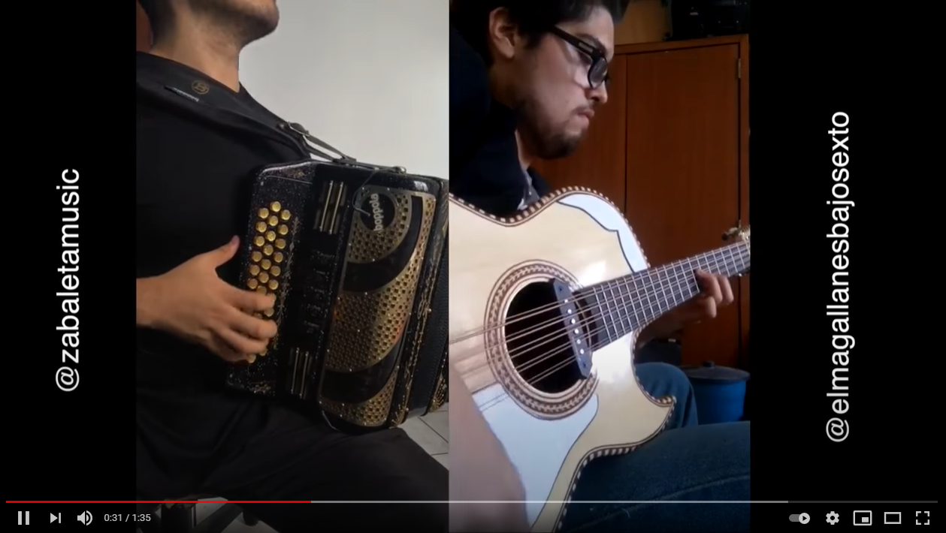

- Video. Sueña (Intocable) Acordeón y Bajo Quinto ft. Javier Zabaleta.
https://www.youtube.com/watch?v=c_P9vFiKY8A

Trabaja con la lectoescritura.

Recuerda que el compás de las melodías depende de su pulso y acentos, por ejemplo, en una melodía puedes intentar descubrir el pulso con ayuda de tus palmas.

También puedes descubrir sus acentos, es decir su patrón de pulsos, por ejemplo, una melodía puede estar acentuada cada tres pulsos, eso indica que el compás de esta melodía es de tres cuartos.

El compás de tres cuartos tiene tres pulsos por compás, de valor de negra. Recuerda que el número de arriba indica el número de tiempos por compás y el número de abajo su valor.

Para leer música sin instrumento se hace con ayuda de tus brazos, para marcar el compás de tres cuartos, se hace de la siguiente manera: 1, 2, 3 ABAJO, AFUERA, ARRIBA 1, 2, 3.

El compás de tres cuartos tiene tres tiempos por compás de negra, entonces, ¿Qué otras figuras puedes escribir dentro de este compás? Por ejemplo, una blanca y una negra, porque la blanca vale dos y la negra uno, dos más uno es tres y una redonda, ¿Cabe dentro del compás de tres cuartos? No, porque la redonda dura cuatro pulsos y el compás de tres cuartos sólo tiene tres.

Es momento de escribir algunas combinaciones de figuras rítmicas dentro del compás de tres cuartos. Utiliza una hoja, escribe primero el compás, el número 3 arriba y el cuatro abajo.

Vas a agrupar tres pulsos por compás, para el primer compás, coloca tres negras, en el segundo compás, una blanca y una negra, para el tercer compás, seis corcheas, porque cada dos corcheas son un pulso, y para el cuarto compás una blanca con punto.

La figura de blanca con punto, representa la duración de un sonido de tres pulsos, el punto vale la mitad de la figura que está antes de él.

Hoy has aprendido un nuevo compás y una nueva figura de duración. ¡Practícalo!

Ahora trabaja con el ritmo. Realiza ejercicios con notas musicales y ritmos.

Primer ejercicio, notas DO MI SOL LA.

DO, DO, DOOOO
MI, MI, MIIII
SOL, SOL, SH, SH
LAAAAAAA

Otra vez.

DO, DO, DOOOO
MI, MI, MIIII
SOL, SOL, SH, SH
LAAAAAAA

Cambia un poco el ejercicio agregando octavos, dice: 1, 2, 3, 4.

DO, DO, DO, DO, DOOO
MI, MI, MI, MI, MIIIII
SOL, SOL, SH, SH
LAAAAAA

Una vez más.

Ahora reflexiona sobre la siguiente pregunta, ¿Qué estilos de música se pueden tocar con un acordeón?

Algunos génerosa musicales que utilizan como base el acordeón.
Folclore ruso, ucraniano, serbio y estonio
Vallenato y cumbia en Colombia.
Joropo oriental en Venezuela.
Cumbia, Mazurca, Pasillo, Polca, Punto y Tamborillo.
Música pinba en Portugal.
Tango en Argentina y Uruguay.
Chanson en Francia e Italia.
Música de Cámara en todo el mundo.
Norteña, mariachi y cumbia en México.

Ahora trabaja con la entonación. Realiza un ejercicio de vocalización que te prepara para la interpretación de una canción.

Está muy sencillo. Imagina que subes la escalera un dos tres, súbela otra vez, bájala después.

Ahora, interpreta la canción de hoy.

El gallo pinto se durmió.
El gallo pinto se durmió.
Y esta mañana no cantó.
Y esta mañana no cantó.

Todo el mundo espera su cocoricó.
Todo el mundo espera su cocoricó.
El sol no salió porque aún no lo oyó.
El sol no salió porque aún no lo oyó.

Ya has visto mucho de distintos instrumentos y familias y ahora toca hablar del conjunto de todos ellos: La Orquesta y curiosamente esta palabra procede del griego ορχήστρα (orchístra) y significa lugar para danzar.

Te preguntarás qué tiene que ver la danza con la música, pues esto se debe a que, en la antigüedad, las representaciones artísticas se hacían en teatros al aire libre, llamados anfiteatros y frente al área principal de actuación había un espacio para los cantantes, bailarines e instrumentos, llamado orquesta.

Hoy en día, al hablar de la orquesta, se hace referencia a un conjunto de instrumentos musicales y de los músicos que los tocan o ejecutan. Hay orquestas que interpretan distintos géneros como la danzonera, tropical, moderna, etc. pero hoy revisarás la Orquesta Clásica u Orquesta Sinfónica.

La Orquesta Sinfónica es de gran tamaño, puede llegar a los cien componentes, pero el más importante de ellos es, “El director” y su función es más importante de lo que parece porque él es quien coordina las entradas de los instrumentos en la obra que vayan a tocar y además, es el responsable de que todos comprendan la música y que le den sentido.

Frente al director se acomodan los músicos con sus respectivos instrumentos agrupados en familias.
SECCIÓN DE CUERDAS. Comenzando del más pequeño al más grande están los violines, la viola, el violoncello y el contrabajo, mientras más grande es el instrumento más grave es su sonido.

SECCIÓN DE ALIENTOS MADERA. Comenzando con la flauta transversal, oboes, clarinetes y fagotes.
SECCIÓN DE ALIENTOS METAL. Aquí están los cornos, luego las trompetas, los trombones y la tuba.

SECCIÓN DE PERCUSIONES. En ella se encuentran las percusiones: Timbales, platillos, vibráfono, la marimba.

Dependiendo de la obra que se interprete, también puedes encontrar más instrumentos como el piano, el arpa, un gran coro, eso lo define el autor de la obra y podrás creer que hay algunos que han tenido grandes exigencias, como Tchaikovsky en su Obertura 1812 que incluye, campanas de iglesia, dieciséis disparos de cañón de artillería reales fuera del teatro y fuegos artificiales entre otras cosas. ¿Te lo imaginas?

El reto de hoy:

Identifica canciones que utilicen en su fondo musical el acordeón y trata de seguir el ritmo. Invita a alguien cercano a disfrutar de alguna canción que utiliza el acordeón y de ser posible bailen a su ritmo.

Si en tu casa hay libros relacionados con el tema, consúltalos, así podrás saber más.

¡Buen trabajo!

Gracias por tu esfuerzo.

Para saber más:
Lecturas

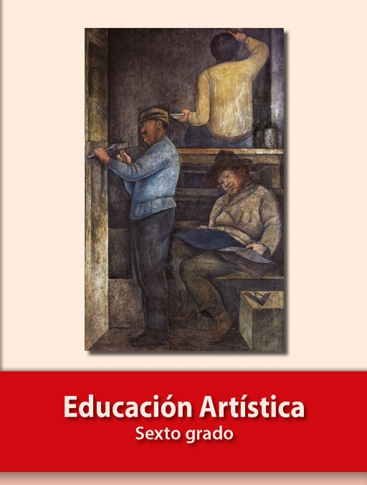
https://libros.conaliteg.gob.mx/P6EAA.htm

